Так что же такое рэйки (или рейки) на самом деле?

Казалось бы – волшебная таблетка, эффективная, без побочных эффектов приводящая к быстрому исцелению. Но так ли это? Может ли энергия, проходящая через руки целителя быть чистой, пусть даже и синтезируемой из Космоса? И к каким последствиям в отдаленной перспективе приводит данный вид энергетической помощи, как клиентов, так и самих специалистов, мастеров рейки и любых других энергетических целителей? А также насколько устойчивым может быть результат помощи при применении данных техник исцеления путем наложения рук?
&&&&&&&

Хочется подчеркнуть, что мы очень положительно относимся как к системе рэйки в целом, так и ко всем мастерам и специалистам, оказывающим людям помощь методами энергетического целительства. Их труд заслуживает уважения, т.к. благодаря их работе уже многие люди смогли получить избавление от своих заболеваний и увидеть на своём опыте, что их физическое тело и видимый материальный мир – далеко не всё, что есть в Природе, а так или иначе существует мир невидимых глазу энергий, от балланса которых в организме и зависит наше здоровье.
Много лет назад мы сами прошли на практике все ступени посвящения в техники рейки и целительские практики, достигнув на этом уровне высшего мастерства. Но потом мы были вынуждены оставить этот уровень и пойти выше, заняв позицию категорического невмешательства в посторонние энергетические системы любым способом, под любым предлогом, с любой интенсивностью из-за увиденных побочных эффектов, нарушений техники безопасности и ограниченности данных энергетических техник помощи: как рейки, так и любого другого способа исцеления путем наложения рук.
Данная статья призвана показать специалистам, оказывающим помощь по техникам рейки, и практикам энергетического целительства, а также тем, кто только проходит обучение рейки или ищет избавления от своих заболеваний в этих техниках в виде панацеи, намного более расширенную картину мира, чем та, которая ограничена лишь уровнем энергетических потоков. Заболевания, как выяснилось, могут иметь совсем другую первопричину, корни которой лежат уровнем выше, в области информационных взаимодействий, а «плохая» энергетика является лишь их следствием.
Для начала давайте более подробно рассмотрим ограниченную применимость практик целительства вообще, будь то рэйки или какая-либо другая система оказания энергетической помощи.
Обратимся к физике тонких планов существования материи и современным научным исследованиям процессов энерго-информационных взаимодействий, ведущимся в рамках нового направления «Инфосоматика» в Международном Институте Социальной Экологии.
У любого человека помимо его физического тела существует также энергетическая оболочка (также называемая биополем или аурой), создаваемая за счет энерго-информационного излучения органов и систем тела, а также прохождения управляющих сигналов мозга через биологически активные точки (энергетический меридианы) тела и имеющая узлы энергетической пучности, называемые чакры.
Что такое человек? Физическая и энергетическая оболочки человека.
&&&&&&&&&

Далее, поверх энергетической оболочки, существует еще 3 тонко-материальные оболочки: эмоциональная, интеллектуальная и программная.
&&&&&&&&&&&

Подробно разбирать физику устройства и функции каждой из этих оболочек в данной статье мы не будем, так как это достаточно объемная тематика. Остановимся лишь более подробно на физической, энергетической и эмоциональной оболочках человека и их взаимосвязи.
Эмоциональная оболочка формируется за счет «вспенивания» поверхности энергетической оболочки человека при проявлении им положительных эмоций: радости, удовольствия от какого-либо процесса и т.д. Т.е. чем больше человек испытывает положительных эмоций в своей жизни, тем большим объемом эмоциональной оболочки он обладает (в метрических координатах). А эмоциональная оболочка, в свою очередь, выполняет функцию линзы, собирающей плоско-параллельное космической излучение (на рисунке – волнистые линии сверху) на темени человека. Данное излучение, собранное эмоциональной оболочкой, подпитывает, в свою очередь, энергетическую оболочку человека. А состояние энергетической оболочки напрямую влияет на функционирование органов и систем в нашем физическом теле.
И, как следствие, можно обратить внимание (это также подтверждено независимыми исследованиями психологов и физиологов), что люди с оптимистической жизненной позицией, часто испытывающие радость в своей жизни, как правило, в гораздо меньшей степени подвержены простудным, вирусным и прочим заболеваниям, чем те, кто постоянно пребывает в депрессии или плохом расположении духа! У последних просто «сдута» или полностью отсутствует их эмоциональная оболочка, и их энергетическая оболочка, не получая должной подпитки сверху, также сильно уменьшается в размерах и перестает защищать физическое тело от программного воздействия разнообразных вирусов. Этот уровень защиты энергетической оболочкой нашего тела можно по аналогии сравнить с атмосферой Земли, защищающей нас от солнечной радиации и метеоритов.
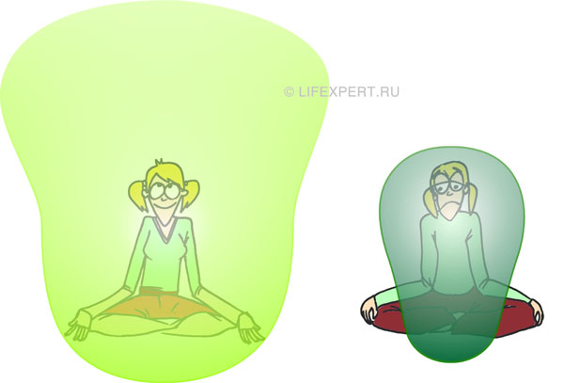
Рис.4. Деформация эмоциональной оболочки человека в зависимости от его состояния. Оптимизм / пессимизм.

Теперь посмотрим на проблему глазами мастеров рэйки и энергетических целителей: если у человека мало энергии, (следствием чего являются повышенная утомляемость, СХУ - синдром хронической усталости, подверженность простудным заболеваниям, и т.д.), то нужно поднять этому человеку его уровень энергии за счет насыщения его энергетической оболочки «чистой» космической энергетикой, передаваемой через руки целителя. Такова концепция обучения рейки в различных школах! Ну, или можно услышать рекомендацию по применению техник пробуждения своей энергии кундалини в школе кундалини рейки.
А теперь из всего вышесказанного подумайте, что тут не так? Что является анти-Природным? С точки зрения Природы, в данном случае заболевания у человека возникают всего лишь из-за его некорректной, а именно «пессимистической» и, возможно, агрессивной жизненной позиции! Природа таким образом призывает его просто изменить своё отношение к миру, показывает ему, что он делает что-то не так, если более не испытывает от жизни положительных эмоций. Начни радоваться, искать позитив, измени своё отношение к тому, что тебе не нравится, или больше не общайся с этими людьми, измени место работы, только радуйся.... генерируй положительные эмоции.... и будешь снова здоров!
А сторонняя энергетическая помощь, оказываемая техниками рэйки, в данном случае ничем не лучше таблетки, помогающей устранить следствие заболевания, но не его причину. Получив облегчение за счет внешнего энергетического доппинга в ходе сеанса рейки, этот человек так и не решит свою основную проблему, связаную с его мировоззрением, не сдаст тот экзамен, который ему приготовила Природа, а будет отправлен на штрафной круг, так как энергетическая подкачка, полученная анти-природным способом, очень быстро растратится из-за отстутствия собственой подпитки от космической энергии. И как только энерго-потенциал такого человека упадет до прежнего уровня, у него снова пойдут те же заболевания! Вывод – мозги свои надо включать! Основная проблема – в них!

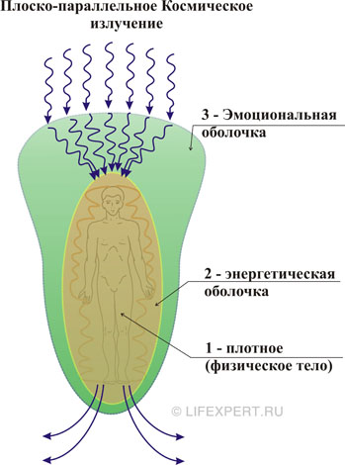
Рис.. Фокуссировка плоско-параллельного Космического излучения на темени человека с помощью эмоциональной оболочки, выполняющей роль линзы.

Теперь далее. Форма и состояние тонко-материальных оболочек человека (также, как и его физического тела) не статична, а динамична, т.е. постоянно меняется в зависимости от тех стрессов, которые человек испытывает, от тех процессов и ситуации, в которых человек находится.
Если добавить к описанным выше оболочкам 4-ое измерение, т.е. время (t), то мы получим следующий тонкоматериальный объект более высокого плана существования материи (ментальный план) – тело памяти человека (по-другому - Душа), которое состоит из набора конфигураций его оболочек в каждый квант времени от точки рождения человека до настоящего момента. Выглядит это так:
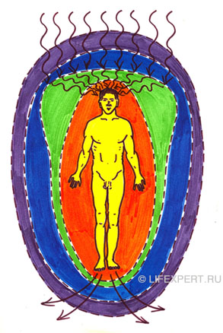
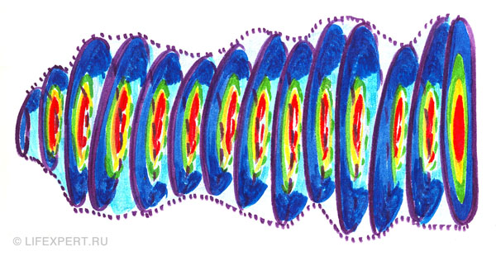
Рис.. Ментальное тело человека, тело памяти или Душа. Состоит из набора оболочек человека в каждый квант времени.

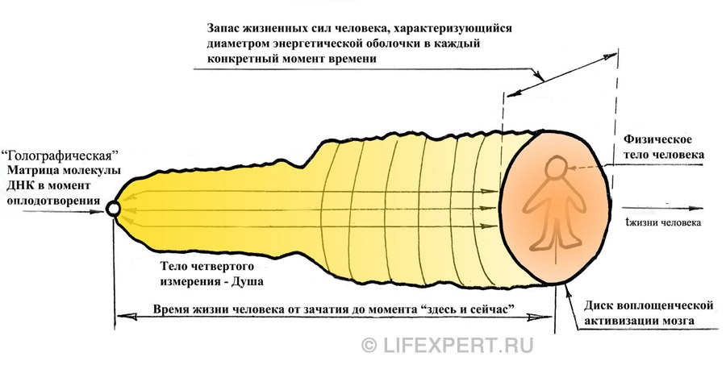
Рис.. Ментальное тело человека (или тело памяти 4-го измерения). Из чего оно состоит.

В теле памяти записаны все стрессы, которые проходил человек на протяжении всей своей жизни. Их можно отследить по искажению конфигураций его оболочек в определенные периоды времени.
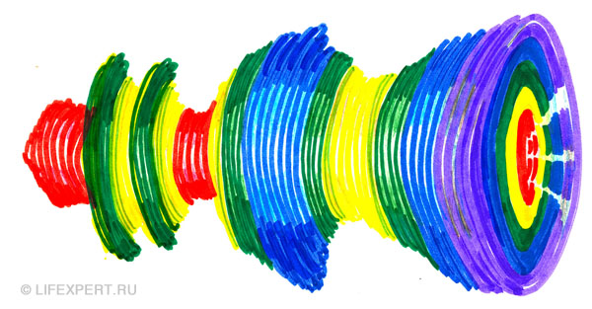
Рис.8. Ментальное тело человека с искажениями конфигураций его тонко-материальных оболочек с течением времени вплоть до полного исчезновения («съедания») всех оболочек кроме физической (красные области) вследствии стрессов или нахождения этого человека в зоне воздействия сильного энергетического вампира.

При снятии графика так называемой «линии жизни» (поверхности тела памяти человека), который снимается с помощью методик «Инфосоматики», также видно, из каких стрессов человек смог корректно выйти, а какие до сих пор оказывают на него управляющее воздействие, сказываясь как на состоянии здоровья, так и на состоянии его психики. Такие стрессы можно и необходимо разряжать, ликвидировать в своём прошлом по специальным технологиям, чтобы они не оказывали управляющего программирующего воздействия на настоящее и будущее человека.
состояния здоровья человека в настоящем.

Итак, если у человека большое количество неотработанных и невыключенных стрессов в его прошлом, то большая часть энергетики его тела из настоящего «утекает» в эти ямы прошлого на покрытие его энерго-информационных долгов. Т.е. это те «двойки» в школе жизни, которые человек до сих пор не пересдал, и Природа будет взимать с него эти долги до тех пор, пока он не вычистит свои «авгиевы конюшни» и не выправит свою линию жизни! Человек с большим количеством стрессов в прошлом, которые были некорректно пройдены, превращается в энергетического вампира, т.к. часто даже запасов его энергетической оболочки, генерируемой телом в настоящем, не хватает на заполнение этих ям прошлого, и он вынужден «сосать» энергетику со своего ближайшего окружения. И все заболевания (даже очень серьезные) такого человека вызваны лишь тем, что вся энергетика его тела утекает в прошлое, и на поддержание тела в здоровом состоянии её просто не хватает!
Ну, и что толку здесь использовать техники рейки для помощи себе или обращаться к целителям для получения энергетической помощи извне?! Это всё равно что подливать воду в дырявую бочку! Всё равно вытечет…

Дырки нужно затыкать и бочку латать! А это можно сделать, только работая с прошлым человека, помогая ему обнаружить, переписать и ликвидировать основные управляющие стрессы, вызывающие такой отток сил из его настоящего. И работать должен сам клиент под курированием специалиста, а не специалист вместо клиента, искупляя через себя чужие грехи (в этом кстати и состоит одна из основных концептуальных ошибок всех техник энергетического целительства). Лишь только в этом случае «страдалец» получит «зачет» от Природы, и его заболевания пройдут сами, природным путем, без необходимости каких-либо внешних энергетических доппингов, совершаемых в нарушении законов Природы.
Теперь давайте еще раз посмотрим на возможные искажения энергетической оболочки человека, приведенные на рис. выше в этой статье и на рис.ниже
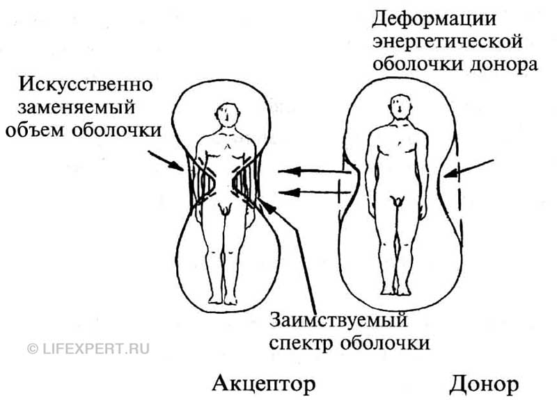
Рис. Искажение энергетической оболочки донора при энергетическом вампиризме и увеличение её у акцептора в потребляемом спектре.

Помимо неразряженных стрессов прошлого на ментальном теле человека (в теле памяти) причиной таких искажений энергетической оболочки может быть наличие сильного паразитного потребителя энергетики в ближней зоне, т.е. попросту говоря – энергетического вампира. Очень часто ими являются родственники, сотрудники на работе, имеющие невыключенные стрессы на своей линии жизни в прошлом и не желающие работать над собой. Когда им перестает хватать своих энергетических ресурсов на поддержание жизнеспособности своего тела, они начинают эту энергию заимствовать у тех, кто находится рядом с ними, т.е. переходят на паразитическую форму своего существования.
На графике линии жизни это выглядит следующим образом:
Рис.1. Стресс в 10-летнем возрасте, который привел к полному “схлопыванию” энергетики тестируемого и перевел его в разряд энергетичесого вампира. На графике видно, что из стресса данный человек до сих пор не вышел и его существование (без работ по выключению и переписыванию данного стресса в его прошлом) возможно только за счет потребления жизненных сил других людей.

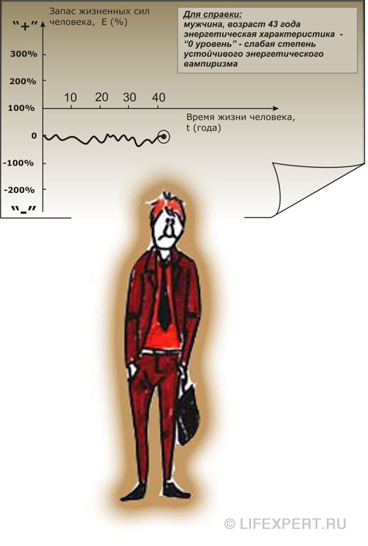
Рис.. Исходно энерго-недостаточный человек с самого рождения.

И если не применять специальных энерго-информационных защит от таких вампиров, то ранее здоровый человек, находящийся в ближней зоне такого энергетического паразита, быстро начинает «разваливаться», а врачи не устают ставить ему всё новые и новые диагнозы, выписывая рецепты на очередные сильнодействующие медикаменты.
Опять же в этом случае рэйки и целительство будет ничем не лучше таблетки, временно убирающей симптомы заболевания за счет вливания в человека дополнительных жизненных сил, но не устраняющей её причину. Дырки в бочке (энергетической оболочке человека), через которые неконтролируемо сливается его энергетика, как были, так и остались.
А техники рейки по определению не предлагают способов затыкания этих дырок, так как в учении рейки вообще нет места понятию энергетических паразитов и энергетического донорства. И для того, чтобы удержаться в здоровом состоянии, такому «энергетически-дырявому» человеку приходится привлекать из окружающего пространства всё большие и большие дозы энергетики, обращаясь либо к специалистам-целителям, либо применяя методы рейки самостоятельно для подпитки своих постоянно утекающих жизненных сил.
А может проще отключить от себя потребителей? Это же очень просто! Но ни в одной книге по рейки, ни в одной системе обучения рэйки вы не найдете этой информации!
Теперь о мнимой "чистоте" энергии рэйки (Рэй-Ки).
Взгляните еще раз на рис.15. Плоско-параллельное космическое излучение (изображено волнистыми линиями сверху), которое и называется в системе обучения рейки каналом "чистой" энергии, обязательно проходит через программную, интеллектуальную и эмоциональную оболочку целителя, прежде чем оно попадет в его энергетическую оболочку. И вот только уже от своей энергетической оболочки (а точнее только с уровня её 5-ой чакры) целитель рейки может сделать отвод этого канала на другого человека, которому оказывается помощь.
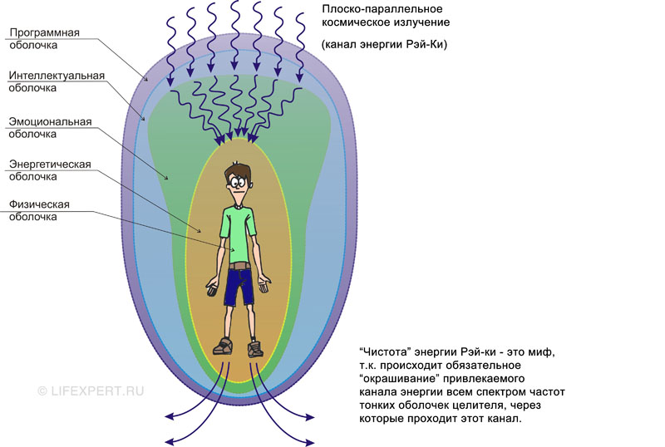
Рис. Канал привлекаемой энергии рейки обязательно проходит через программную, интеллектуальную и эмоциональную оболочку целителя. Может ли эта энергия быть "чистой"?

Но даже вода, как показывают исследования Масару Ямото, сохраняет информацию о траектории своего движения и после прохождения через городской трубопровод сильно меняет свои энерго-информационные характеристики, что неумолимо иллюстрируют конфигурации быстрозамороженных капелек этой воды. Если человек создает канал для сублимации энергетического потока и направляет его в любые координаты своей волей, то он создает и насос, и трубопровод. И трубопровод этот проходит через все его тела высших мерностей! А «что внизу, то и наверху, как наверху, так и внизу». Поэтому декларации о «чистоте» и первозданности энергетического потока в рэйки – это миф, расчитанный на дилетантов и простаков. На самом деле и акт целительских практик, и практик рейки одновременно несет и признаки сексуальных взаимодействий с объединением энергетических оболочек, и агрессии – проникновения одной оболочки в другую!
А если учесть поднадзорность Высшими силами любого человека и необходимость любому жителю Земли прочувствовать меру ответственности за нарушение законов Природы, то всё чаще и чаще целители и «рейкисты» получают по своим шаловливым «мозгулькам» от Кураторов (Высших сил) тех страдальцев, которым они мешают выполнить индивидуальные задания по познанию этого мира и несанкционированно «искупляют их грехи», предназначнные Высшими силами для обучения своих подопечных!
И в заключении всех специалистов, мастеров рэйки, целителей хочется предупредить о технике безопасности при оказании помощи людям энергетическими методами:
Между клиентом и целителем при таких практиках обязательно устанавливается сильная энерго-информационная связь! Какой бы условно «чистой» ваша энергия ни была. Такова физика тонких планов!
Мы прошли через это много лет назад, достигнув высших уровней в целительских практиках и техниках рэйки. И если эти связи не отделять по специальным методикам и даже не задумываться об их наличии, то очень скоро здоровье самого целителя начинает резко портиться, и он из энерго-дающего превращается в энерго-потребляющего, и потреблять он начинает эту энергию не только со своих текущих клиентов но и, что самое интересное - со всех своих бывших клиентов в равной степени по тем энерго-информационным связям, которые были установлены ранее в процессе оказания помощи, Т.е. происходит инверсия всех связей, и те, для кого целитель ранее был энергетическим донором, теперь становятся донорами для него сами, получая очередные проблемы по здоровью и обострение старых заболеваний.
С точки зрения Природы безопасный период работы по технологиям энергетического целительства и рейки составляет не более 5 лет! В этот период Высшие силы «подтирают и подбирают» все ошибки и некорректности, допускаемые их Курируемым объектом для того, чтобы тот мог научиться и получить чувственный опыт работы на данном энергетическом уровне, и далее - либо пойти выше, на уровень информационных технологий, либо упасть вниз под грузом взятых на себя «чужих» проблем и кармических долгов, либо остаться на этом уровне и работать дальше, если это истинное предназначение данного человека в этой жизни и у него действительно есть канал целителя. Только в этом случае он будет под защитой Высших сил и далее.
Для себя приёмами рейки помощь оказывать – Святое Дело! Но ведь в Природе человек задуман так, чтобы жить и быть здоровым и без необходимости силового привлечения объемных энергетических потоков для собственного потребления! По результатам опросов оказывается, что для себя методики рэйки применяют люди с целью улучшения самочувствия, которое существенно ухудшается, если прекратить эти практики. Почему же Природой данных ресурсов им не хватает, и нужно применять дополнительные силы, чтобы просто быть в норме?! – Да потому, что один такой «умелец» - с сошкой, а семеро, едущих на его шее, теле, мозгах и телах тонких мерностей ПАРАЗИТОВ – С ЛОЖКОЙ!
Если же позволить себе обнаружить и ссадить с себя этих «ездюков», а также ликвидировать основные управляющие стрессы в своём теле памяти, потребляющие из прошлого жизненные силы настоящего, то и необходимость проводить сеансы рейки для себя ОТПАДАЕТ САМА СОБОЙ!
Но это уже следующий уровень, уровень информационных видов помощи, а не энергетических. Это – «Инфосоматика» - новое научное направление, позволяющее решать проблемы в теле и мышлении человека не с помощью сторонних энергетических ресурсов и инородных внедрений, а самостоятельно – с помощью информационных инфосоматийных технологий, знаний законов Природы и физики тонких планов существования материи!
И в заключении хочется отметить самое главное: корректным с точки зрения законов Природы способом оказания помощи является лишь тот, где работу над своими ошибками делает сам человек, а специалист лишь помогает ему в этом, указывая места, которые нужно исправить, проводя соответствующую диагностику его тел тонких мерностей и показывая технологии и мировоззренческие модели для быстрой корректировки и переписывания своих ошибок прошлого, настоящего и вероятностного будущего!
Лишь этот способ сохраняет свободу как специалисту, так и тому, кто обратился к нему за помощью и гарантирует отстутствие энерго-информационных привязок на любых планах устойчивого существования материи после окончания работы. Тут нет смешения энергетик и формирования кармических связок, которые происходят при ЛЮБЫХ видах целительской помощи, нет нарушения техники безопасности и законов Природы. Да и эффект от такого вида помощи в разы сильнее и стабильнее, чем от вышеописанных энергетических доппингов!
Потому что любая проблема (со здоровьем, в бизнесе, в межличностных отношениях) дается Высшими силами человеку как урок, который он должен выучить, и впредь не повторять подобных ошибок своего прошлого в своём будущем, или как призыв поменять своё мировоззрение в отношении тех или иных жизненных ситуаций и стать сильнее по этому качеству! И специалист в данном случае, основываясь на своём опыте, знаниях и технологиях, лишь доносит до человека на понятном ему языке суть этого урока, помогая ему пройти этот урок быстро, по ускоренной программе, получив зачет у Высших сил. Но обязательно – самостоятельно!
Если же кто-то предлагает взять на себя ответственность за ошибки другого в обход его головы, дав ему незаконный энергетический доппинг вместо требуемого обучения, то он вторгается на территорию Высших сил, которые так же, как строгие учителя в школе, ставят двойки в виде отягощения кармы и состояния здоровья отличнику и двоечнику одновременно, когда выясняется, что задачку по физике за двоечника решил отличник, но подписал контрольную работу именем этого двоечника, двоечника в школе жизни.
Так может не стоит всё же так «шутить» с Высшими Учителями и законами Природы? Может, стоит изучить эти законы и просто не наступать на грабли на дороге своей жизни? Потому что лишь только в этом случае у вас будет стабильное здоровье, успех в бизнесе, гармония в семье и истиная радость в глазах от того, что вы наконец нашли и научились применять на практике волшебство «философского камня»
«Международный Институт Социальной Экологии».
&&&&&&&&&&

